Семья – одна из величайших ценностей, созданных человечеством за всю историю его существования. В ее позитивном развитии, сохранении и упрочении заинтересовано общество и государство; в крепкой, надежной семье нуждается каждый человек независимо от возраста.
Однако, во многих семьях, имеющих имидж добропорядочных, нередко совершается тихое насилие. Выявление таких фактов зачастую осложняется тем, что тот, кто ощущает такое насилие, боясь испортить репутацию семьи и разрушить видимость мнимого благополучия, не решается обратиться за помощью не только в государственные органы, но и к своим знакомым, родственникам и близким. Однако, человеческое терпение не бесконечно, и, порой, спокойная, милая женщина, уставшая от мужа - тирана, или ребенок, над которым постоянно издеваются родители, становятся убийцами.
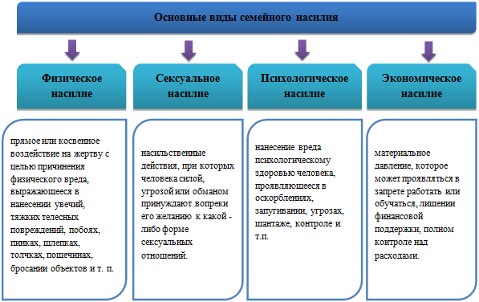
ТЕЛЕФОН ГОРЯЧЕЙ ЛИНИИ ДЛЯ ПОСТРАДАВШИХ ОТ ДОМАШНЕГО НАСИЛИЯ 8-801-100-8-801 по всей территории Беларуси. Анонимно.
Ежедневно с 8-00 до 20-00, бесплатно со стационарного телефона, либо 102
В учреждении «Территориальный центр социального обслуживания населения Калинковичского района» работает кризисная комната, в которой предоставляется кров для пострадавших от семейного насилия до 10 дней, оказывается экстренная психологическая помощь.
Анонимный «телефон доверия» 52232, консультация психолога с 8.30 до 17.30 в отделении социальной адаптации и реабилитацииТЦСОН
В терапевтическом корпусе отделения дневного пребывания УЗ «Калинковичская ЦРБ» ежедневно с 8.00 до 16.00 без записи ведут приём психолог и психотерапевт; в каб.№326 поликлиники с 8.00 до 15.00 консультативную помощь оказывает врач-психиатр, тел.: 3-34-89.

